Importar activos desde el VSIAF a SIGAA
Manual específico: traer a SIGAA lo que ya existe en el VSIAF
Para quién: el administrador del sistema y, si el administrador lo permite, el encargado de Activos Fijos.
Qué hace: lee las tablas del VSIAF 2.0 (sin modificarlas) y crea en SIGAA los activos que SIGAA aún no tiene. El VSIAF no guarda todo lo que usa SIGAA: se importa lo que tenga.
Dónde está: menú Activos fijos → Importar desde el VSIAF.

1. Qué se trae y qué no
Dato en SIGAA | Viene del VSIAF | Observación
Código del activo | Sí (CODIGO) | Se conserva el mismo código.
Descripción | Sí | Hasta 240 caracteres.
Cuenta contable | Sí, por el grupo contable | La cuenta de SIGAA debe tener cargado su «Cód. VSIAF» (Catálogos → Cuentas contables).
Auxiliar contable | Sí (nombre) | Si no existe en la cuenta, SIGAA lo crea (opción activada por defecto).
Valor | Sí (costo)
Fecha de ingreso | Sí (día, mes y año)
Estado del bien | Sí (Bueno, Regular, Malo…) | Si no coincide, queda «Bueno».
Responsable | Sí (nombre, cargo y CI) | El activo queda ASIGNADO. Si el funcionario no existe, SIGAA lo crea (opción por defecto).
Oficina | Sí | Si coincide con un ambiente del edificio elegido, se ubica allí; si no, queda en el ambiente que usted elija y la oficina se anota en las observaciones.
Edificio | No (el VSIAF no lo tiene) | Lo elige usted para todo el lote.
Marca, modelo, serie, color, fotografías, ficha técnica | No | Se completan después en Fichas técnicas.

2. Antes de empezar
1. Cierre el VSIAF en todas las computadoras (SIGAA solo lo lee, pero así los datos están completos).
2. Verifique que cada grupo contable del VSIAF tenga su cuenta equivalente en SIGAA: Catálogos y bases de datos → Cuentas contables y partidas, columna Cód. VSIAF. Los activos de un grupo sin cuenta equivalente no se importan y la vista previa lo avisa.
3. Cree en SIGAA el edificio donde quedarán los activos (por ejemplo «U.E. Carazani») y su ambiente «SIN ASIGNAR».
4. Anote la carpeta de instalación del VSIAF (normalmente C:\vsiaf, la que contiene vsiaf.exe y la carpeta dbfs).

3. Paso a paso
1. Abra Activos fijos → Importar desde el VSIAF.
2. En 1. Origen escriba la carpeta del VSIAF y pulse Comprobar carpeta. Debe aparecer el nombre de la entidad y el número de unidades. Elija la unidad administrativa a traer (o «Todas») y si quiere todos los activos o solo los aprobados.
3. En 2. Dónde quedarán en SIGAA elija el edificio y el ambiente por defecto. Deje marcadas las opciones de crear auxiliares y funcionarios que falten (recomendado).
4. Pulse Leer el VSIAF (vista previa). No se escribe nada: verá cuántos activos se leyeron, cuántos son nuevos, cuántos ya existen en SIGAA (se omiten), los totales por grupo contable y los primeros activos.
5. Revise los avisos en amarillo (por ejemplo, grupos sin cuenta equivalente).
6. Pulse Importar N activo(s) a SIGAA y confirme.
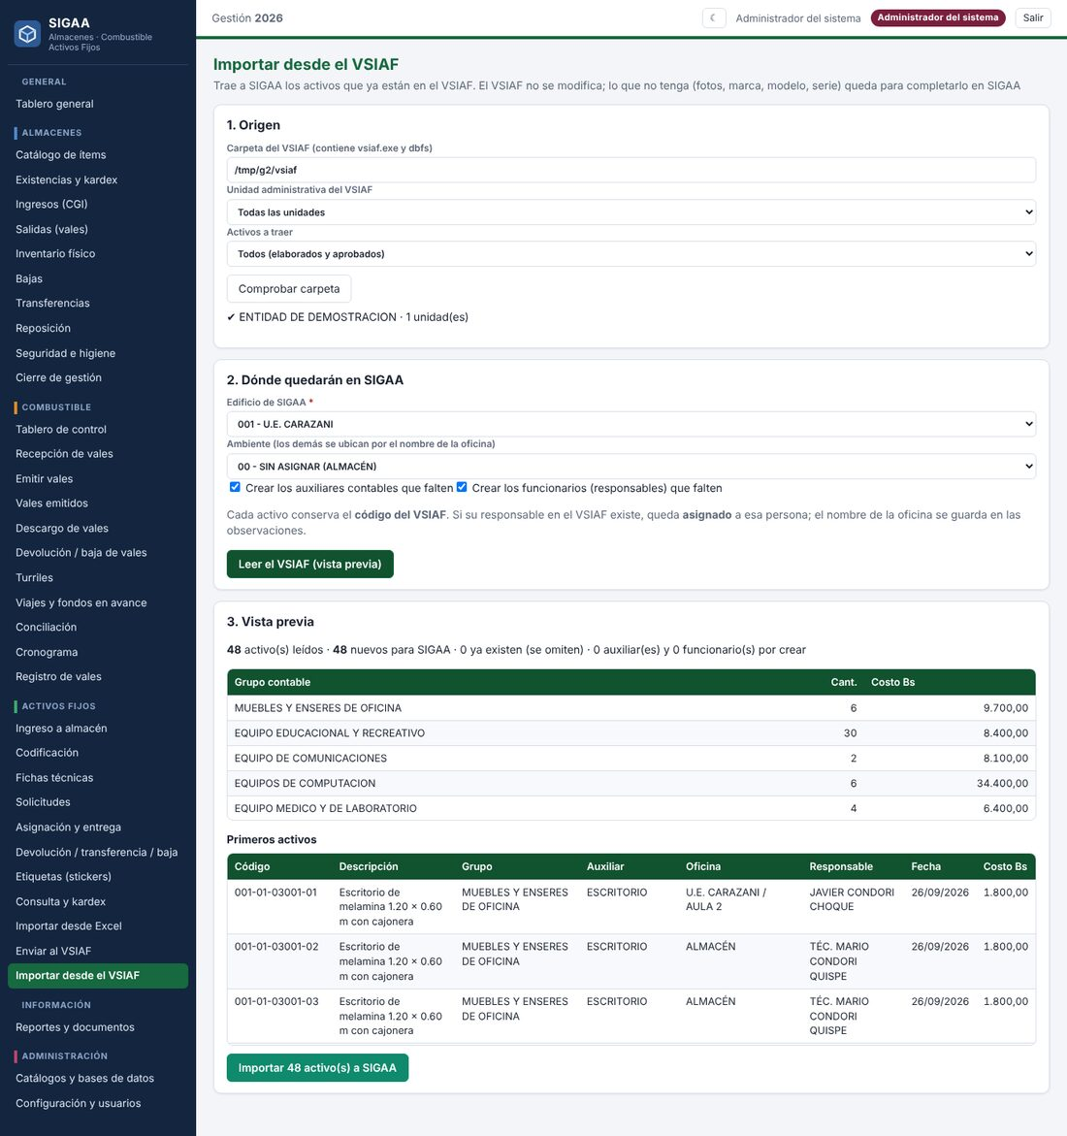
Vista previa de lo que se traerá del VSIAF.
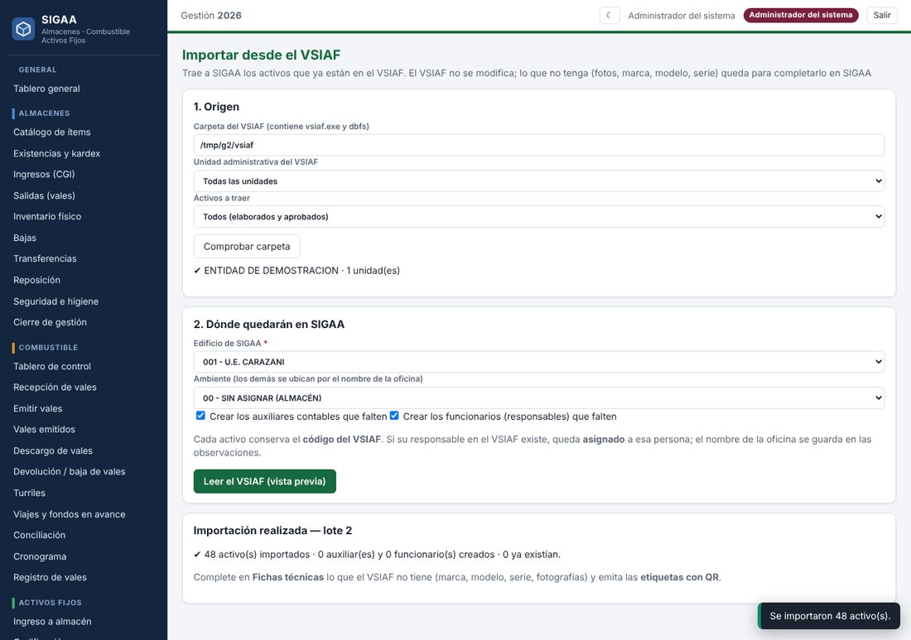
Importación realizada.

4. Qué ocurre al importar
- Cada activo se crea con el mismo código del VSIAF, queda asignado a su responsable y con su movimiento en el kardex («Importado del VSIAF»).
- En observaciones se anota la unidad del VSIAF, si estaba ELABORADO o APROBADO, la oficina y el grupo contable.
- Quedan registrados como ya enviados al VSIAF: si después usa Enviar al VSIAF, SIGAA no vuelve a mandarlos (ya están allí).
- Si ejecuta la importación otra vez, los activos que ya vinieron se omiten: no se duplican.
- La operación queda en la bitácora y en el historial de lotes.

5. Después de importar
- Complete en Fichas técnicas: marca, modelo, serie y fotografías.
- Imprima las etiquetas con QR (entidad, edificio, auxiliar y código).
- Si el edificio asignado no es el real, use Devolución / transferencia para ubicar los bienes, o cree edificios/ambientes y reasigne.

6. Problemas frecuentes
Mensaje o situación | Qué hacer
«No se encontró la carpeta de datos (dbfs)» | Escriba la carpeta que contiene vsiaf.exe y dbfs.
«El grupo contable N … no tiene cuenta equivalente» | Cargue el «Cód. VSIAF» de la cuenta en Catálogos y repita la vista previa.
«El responsable … no está en Funcionarios» | Active «Crear los funcionarios que falten» o regístrelos antes.
«No hay activos nuevos para traer del VSIAF» | Ya se importaron todos o el filtro (unidad / aprobados) no coincide.
«Elija el edificio de SIGAA…» | Seleccione el edificio de destino en el paso 2.

7. Quién puede usarlo
El administrador del sistema puede reservar el envío y la importación con el VSIAF solo para administradores: en Administración → Configuración → Activos fijos, marque «Reservar al administrador el envío e importación con el VSIAF» y guarde. Con esa opción activada, el encargado de Activos Fijos no ve los menús Enviar al VSIAF ni Importar desde el VSIAF y el servidor rechaza cualquier intento de usarlos. Desmarque la opción para devolver el acceso.

Lista de verificación
N.º | Verificación | Resultado
1 | El VSIAF está cerrado y conozco su carpeta. | ☐ ✔ ☐ ✘
2 | Las cuentas de SIGAA tienen cargado el «Cód. VSIAF». | ☐ ✔ ☐ ✘
3 | La vista previa muestra los totales por grupo esperados. | ☐ ✔ ☐ ✘
4 | Importé y revisé 3 activos (código, responsable, valor y fecha). | ☐ ✔ ☐ ✘
5 | Completé fichas y fotos de los activos más importantes. | ☐ ✔ ☐ ✘
6 | Una segunda lectura muestra 0 activos nuevos. | ☐ ✔ ☐ ✘

